合肥工业大学
信息安全专业

姓 名： 邓宇航
学 号： 2023216485
班 级： 计算机23-1
实验地点： 计算中心楼第四机房
实验时间： 2024.12.12
- 实验目的和要求
- 实验一 油管铺设
- 实验准备
- 最小生成树问题，求最小生成树的Prim算法
- 实验目的
- 运用最小生成树思想和求最小生成树程序解决实际问题
- 实验过程
- 八口海上油井相互间距离如下表，其中1号井离海岸最近，为5km。问从海岸经1号井铺设油管把各井连接起来，怎样连油管长度最短（为便于检修，油管只准在油井处分叉）？

从～到 | 2 | 3 | 4 | 5 | 6 | 7 | 8
1 | 1.3 | 2.1 | 0.9 | 0.7 | 1.8 | 2.0 | 1.8
2 |  | 0.9 | 1.8 | 1.2 | 2.8 | 2.3 | 1.1
3 |  |  | 2.6 | 1.7 | 2.5 | 1.9 | 1.0
4 |  |  |  | 0.7 | 1.6 | 1.5 | 0.9
5 |  |  |  |  | 0.9 | 1.1 | 0.8
6 |  |  |  |  |  | 0.6 | 1.0
7 |  |  |  |  |  |  | 0.5

- 实验要求：
- (1)选择一种编程语言，利用最小生成树Prim算法给出最优方案
- 输入：加权图邻接矩阵
- 输出：最小生成树邻接矩阵，油管最短距离
- (2)写出解决问题思路与计算过程
- (3)写出程序代码
- (4)完成实验报告

- 实验环境和工具
Microsoft Visual Studio 2019
PC 机

- 实验结果
  - 算法流程图
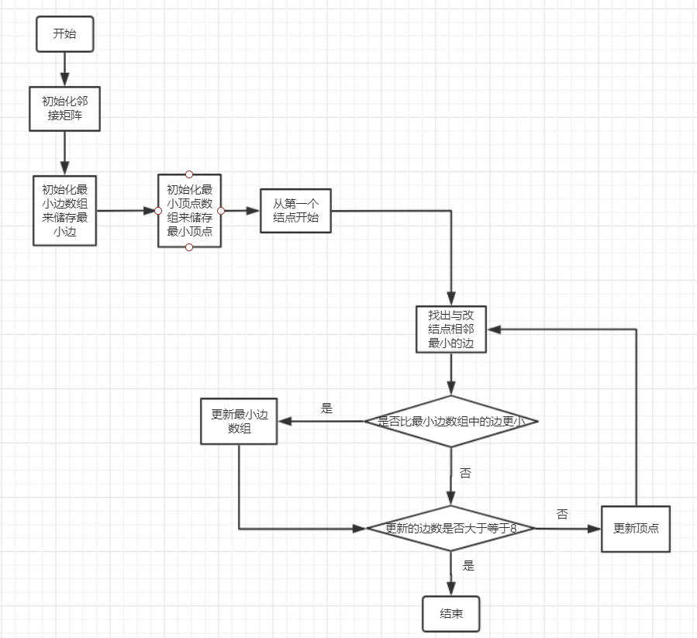

  - 程序核心代码
#include <iostream>
#include <limits> // for numeric_limits
using namespace std;

double map[8][8] = { /* 初始化邻接矩阵 */
{0 ,1.3,2.1,0.9,0.7,1.8,2.0,1.8},
{1.3,0 ,0.9,1.8,1.2,2.8,2.3,1.1},
{2.1,0.9,0 ,2.6,1.7,2.5,1.9,1.0},
{0.9,1.8,2.6,0 ,0.7,1.6,1.5,0.9},
{0.7,1.2,1.7,0.7,0 ,0.9,1.1,0.8},
{1.8,2.8,2.5,1.6,0.9,0 ,0.6,1.0},
{2.0,2.3,1.9,1.5,1.1,0.6,0 ,0.5},
{1.8,1.1,1.0,0.9,0.8,1.0,0.5,0 }
};

// 函数用于打印邻接矩阵
void printAdjMatrix(double adjMatrix[8][8]) {
cout << "最小生成树邻接矩阵：" << endl;
for (int i = 0; i < 8; ++i) {
for (int j = 0; j < 8; ++j) {
if (adjMatrix[i][j] == 0 && i != j)
cout << "-\t"; // 表示没有直接连接
else
cout << adjMatrix[i][j] << "\t";
}
cout << endl;
}
}

void MiniSpanTree_Prim(double mstMatrix[8][8]) {
double lowcost[8]; // 储存最小边
int adjvex[8]; // 储存顶点
int k = 0;
double min_length = 0; // 储存最短距离

// 初始化mstMatrix为全0
for (int i = 0; i < 8; ++i)
for (int j = 0; j < 8; ++j)
mstMatrix[i][j] = 0;

for (int i = 1; i < 8; i++) {
lowcost[i] = map[k][i];
adjvex[i] = 0; // 初始化adjvex
}

for (int i = 1; i < 8; i++) {
double min = numeric_limits<double>::max(); // 使用最大值代替硬编码的大数
int minIndex = -1;

for (int j = 1; j < 8; j++) {
if (lowcost[j] != 0 && lowcost[j] < min) {
min = lowcost[j];
minIndex = j;
}
}

if (minIndex == -1) break; // 如果找不到有效的最小边，则退出循环

// 添加到MST中
mstMatrix[adjvex[minIndex]][minIndex] = lowcost[minIndex];
mstMatrix[minIndex][adjvex[minIndex]] = lowcost[minIndex];

min_length += min;
lowcost[minIndex] = 0; // 将当前顶点的权值设置为0

for (int j = 1; j < 8; j++) {
if (lowcost[j] != 0 && map[minIndex][j] < lowcost[j]) {
lowcost[j] = map[minIndex][j];
adjvex[j] = minIndex;
}
}
}

cout << "最短距离：" << min_length + 5 << endl; // 输出最短距离
}

int main() {
double mstMatrix[8][8];
cout << "最小生成树相应的边:" << endl;
MiniSpanTree_Prim(mstMatrix); // 调用最小生成树算法

printAdjMatrix(mstMatrix);

return 0;
}

  - 运行结果
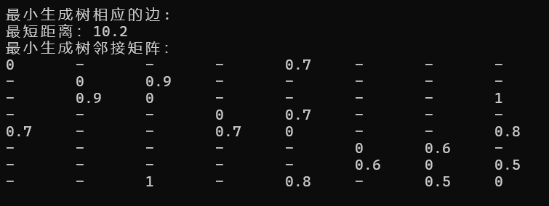

  - 运行结果分析
- 从运行结果中可以看出来，最小生成树的边依次是：1-5，5-4，5-8，8-7，7-6，8-3，3-2，油管总长度之和是10.2，这与预期结果，也就是在草稿纸上演算手推出的结果一致

- 实验心得
这次实验让我收获很大，通过这次实验我学习到了如何使用prim算法来解决最小生成树的问题，并且也掌握最小生成树的概念，我了解到生活中的很多问题都可以用最小生成树算法来解决，同时也让我体会到用算法来解决问题的重要性。

